

IV. KDD Norteña CLUBGSISPAIN 2015
Para los que vengan directamente a la ruta tienen que coger la salida de ZUGASTIETA / MUNITIBAR e ir al Polígono Industrial Arriandi en Iurreta frente a la Renault.

Nos reagruparemos en la rotonda que hay en el polígono y ese será el inicio de la ruta.

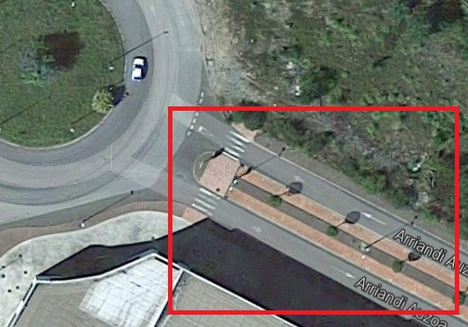

Comenzamos la ruta!!!!!!!!!!!!!!!
- En la rotonda cogemos dirección ZUGASTIETA / MUNITIBAR por el puente que va por encima de la nacional.
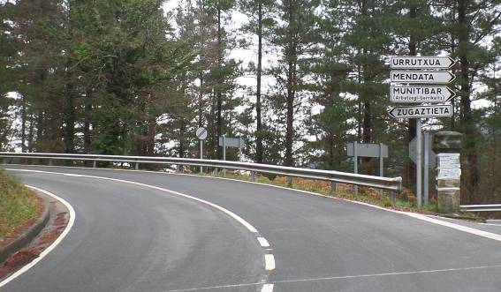
- (100MTS) En la rotonda, 2º salida dirección ZUGASTIETA/MUNITIBAR BI-3332
- (5,5km) Seguir dirección ZUGASTIETA.

- (10km) Girar a la derecha dirección IBARRURI

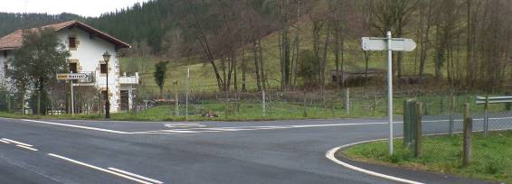
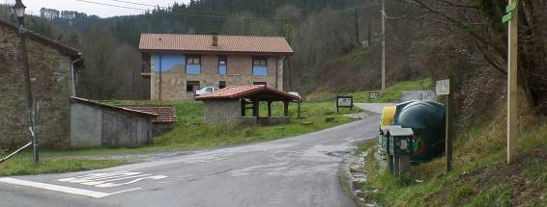
5. (10,8km) Girar a la derecha después de la iglesia y seguido continuar por el camino de la izquierda
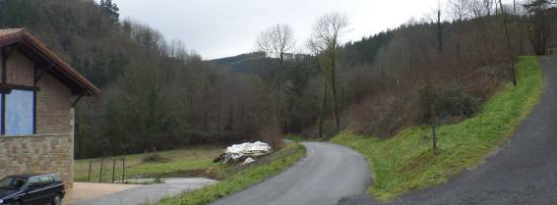

- (12,2km) Después de los caseríos coger el camino de la derecha hacia arriba.
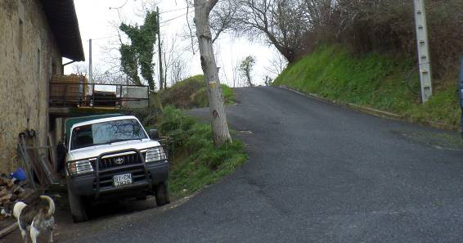

- (12,8km) A unos 500 metros hay un barrio con caseríos. Continuaremos recto sin desviarnos de camino.

- (13,6km) Continuar por el camino de la izquierda.

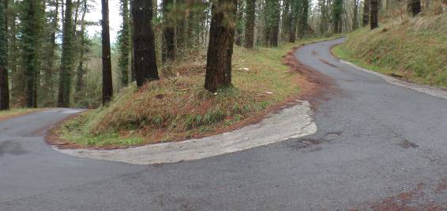

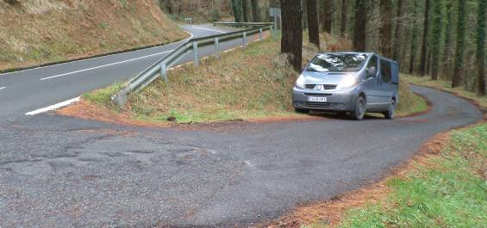
- (13,6km) 10 m después de la curva hay que girar a la derecha e incorporarse a una carretera (BI-3222) (OJO ABRIRSE PARA NO ROZAR)

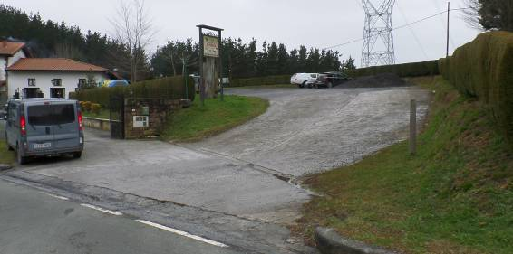
- (15,1km) Paramos en el ASTIE JATETXEA (paramos a tomar algo)

- (15,1km) Giramos direccion Durango.
- (22km) En la rotonda cogemos dirección Amorebieta-Etxano N-634 (en caso de comer en la KDD)

Fin de la ruta, espero que lo hayáis pasado muy bien!!!!!!



